# ЭКСТРЕННЫЕ ТЕЛЕФОНЫ И ГОРЯЧИЕ ЛИНИИ

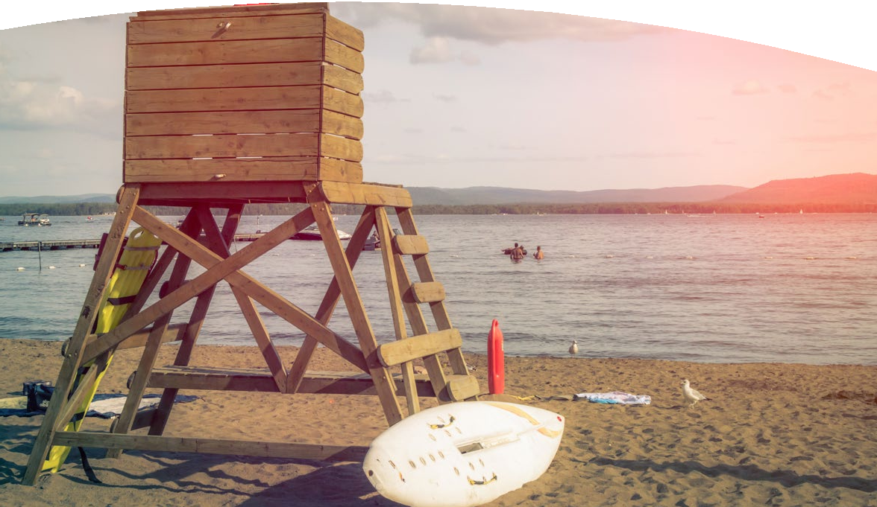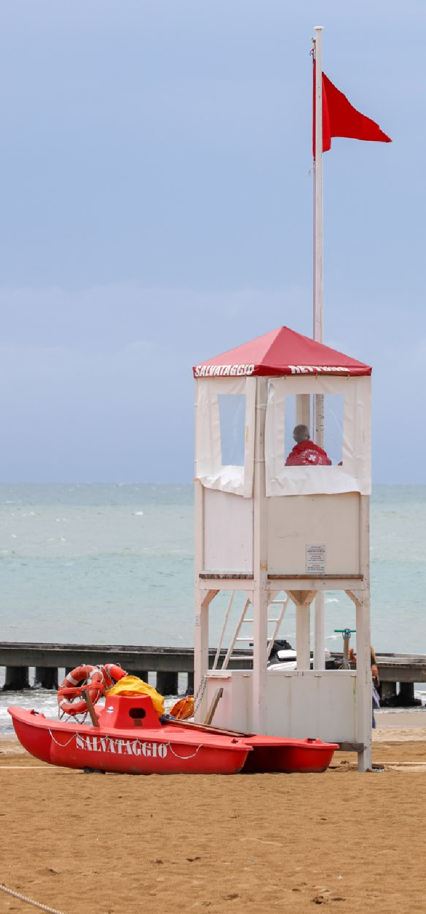

## С мобильного телефона

Единый номер вызова экстренных оперативных служб

## С городского телефона

112

**УПРАВЛЕНИЕ ПО ДЕЛАМ ГРАЖДАНСКОЙ ОБОРОНЫ И ЧРЕЗВЫЧАЙНЫМ СИТУАЦИЯМ**

**АДМИНИСТРАЦИИ СУРГУТСКОГО РАЙОНА**

Единый номер пожарных и спасателей 101

Полиция 102

Скорая помощь 103

Аварийная газовая служба 104

## Управление по делам ГО и ЧС https://vk.com/club178940197

ПРАВИЛА ПОВЕДЕНИЯ НА ВОДЕ

Отпечатано в типографии ООО «Абсолют принт».

Юридический адрес: 620075, Екатеринбург,

# ПРАВИЛА ПОВЕДЕНИЯ НА ВОДЕ:

 купайтесь только в разрешенных местах, на бла- гоустроенных пляжах;

 не купайтесь в нетрезвом состоянии;

 не подплывайте к судам (моторным и парусным), лодкам и другим плавсредствам;

 не оставляйте детей у воды и на воде без при- смотра;

 не ныряйте в незнакомых местах;

 не заплывайте далеко от берега и за знаки ограж- дения акватории пляжа;

 не купайтесь при большой волне;  не купайтесь в котлованах;

 не купайтесь ночью;

 не используйте для плавания доски, надувные матрацы, автомобильные камеры;

 не бросайте в воду банки, стекло и другие пред- меты, опасные для купающихся;

 не прыгайте в воду с лодок, катеров, причалов, а также сооружений, не предназначенных для этих целей;

 не устраивайте в воде игр, связанных с нырянием и захватом рук, головы, ног купающегося;

 не играйте с мячом и в другие спортивные игры в местах, не предназначенных для этих целей;

 спасательный круг не игрушка. Он в любую ми- нуту может понадобиться для спасения жизни человека;

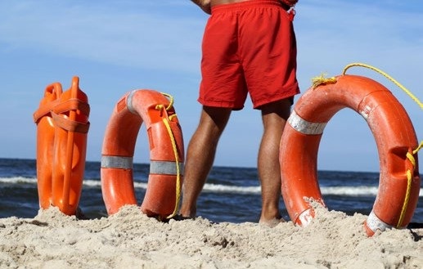

 не зовите на помощь, если вам ничего не угрожа- ет. Такие «шутки» мешают спасателям работать;

 детям, не достигшим 16 лет, рекомендуется ка- таться на лодках только вместе со взрослыми;

прежде чем сесть в лодку, убедитесь в ее исправ- ности. Проверьте, в порядке ли уключины и весла, на месте ли черпак для отлива воды, причальный канат и спасательные принадлежности: спаса- тельный круг, нагрудник или жилет для каждого пассажира, которые понадобятся вам для оказа- ния помощи.

# БЕЗОПАСНОСТЬ НА ЛОДКЕ

Перед тем как выйти на водный маршрут, нужно убедиться в безопасности лодки и наличии необ- ходимого снаряжения, повторить основы правил безопасного поведения на воде.

Ни в коем случае не отправляйтесь на такой отдых, если не умеете плавать.

Нельзя употреблять алкоголь во время путеше- ствия. Это может привести к несчастному стечению обстоятельств.

# ЗАПРЕЩАЕТСЯ:

 плыть на неисправном, неподготовленном судне;  усаживаясь в лодку, ни в коем случае не опирай-

тесь на борт;

 нырять с бортов и раскачивать лодку;  пересаживаться и сидеть на борту;

 чрезмерно перегружать плавательное средство;

 выходить на лодке во время неблагоприятной погоды, например в сильный шторм;

 не рекомендуется плыть при густом тумане, тем более нулевой видимости;

 нельзя выходить на лодке ночью;

 если вы не имеете на борту спасательных средств, даже не думайте двигаться с места;

 заплывать в места прохода судов, массового купания людей.

# ПЕРВАЯ ПОМОЩЬ УТОПАЮЩЕМУ

Когда на ваших глазах тонет человек, огляни- тесь, нет ли поблизости спасательных средств (ими может быть все, что увеличит плавучесть человека и что вы в состоянии до него добросить). Если ре- шили добираться до тонущего вплавь, учитывайте течение воды, ветер, препятствия и расстояние.

# ПРИБЛИЖЕНИЕ К УТОПАЮЩЕМУ

1. Подплывать сзади и лучше в ластах.
2. Захватывать за волосы или за ворот одежды.
3. Транспортировать на спине, придерживая его голову над водой.

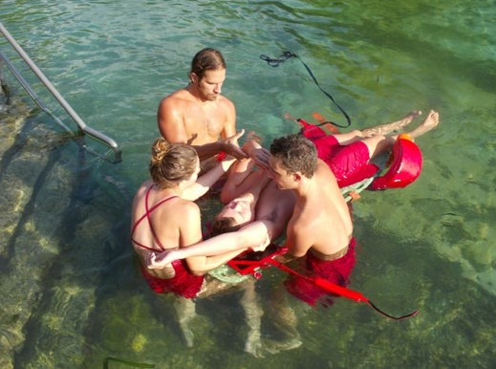

Вытащив пострадавшего, осмотрите его, ос- вободите верхние дыхательные пути от воды и инородных тел. В случае отсутствия дыхания и сердечной деятельности немедленно приступите к реанимационным мероприятиям – делайте искус- ственное дыхание, при возможности переверните человека вниз лицом.

Несоблюдение правил поведения на воде мо- жет привести к трагическому исходу! Безопасность каждого из вас зависит от вас!

**ХОРОШЕГО ВАМ И БЕЗОПАСНОГО ОТДЫХА НА ПЛЯЖАХ И ВОДОЁМАХ!**